}

1. **PARTE I**

| **1. Antecedentes Personales** |
| --- |
| A continuación, se presenta una tabla en la que debes completar la información solicitada. |

| Nombre estudiante | **Sofía Gómez Macaya**  **Rodrigo Seguel** |
| --- | --- |
| Rut | **20.993.510-4**  **21.257.282-9** |
| Carrera | **Ingeniería Informática** |
| Sede | **San Andrés de Concepción** |

| **2. Descripción Proyecto APT** |
| --- |
| En la descripción debes señalar brevemente el nombre de tu proyecto APT y las competencias del perfil de egreso que vas a poner en práctica. Si en tu carrera están definidas las áreas de desempeño, también menciona a qué áreas de desempeño está vinculado el proyecto. |

| Nombre del proyecto | **Australis** |
| --- | --- |
| Área (s) de desempeño(s) | **Desarrollo de videojuegos** |
| Competencias | * Ofrecer propuestas de solución informática analizando de forma integral los procesos de acuerdo a los requerimientos de la organización. * Desarrollar una solución de software utilizando técnicas que permitan sistematizar el proceso de desarrollo y mantenimiento, asegurando el logro de los objetivos. * Gestionar proyectos informáticos, ofreciendo alternativas para la toma de decisiones de acuerdo a los requerimientos de la organización. * Comunicar en forma oral y escrita diferentes mensajes, utilizando herramientas lingüísticas funcionales con propósitos específicos en diversos contextos sociolaborales y disciplinares. * Capacidad para generar ideas, soluciones o procesos innovadores que respondan a oportunidades, necesidades y demandas productivas o sociales, en colaboración con otros y asumiendo riesgos calculados. * Desarrollar proyectos de emprendimiento a partir de la identificación de oportunidades desde su especialidad, aplicando técnicas afines al objetivo, con foco en agregar valor al entorno. |

| **3. Fundamentación Proyecto APT** |
| --- |
| A continuación, se presentan distintos campos que debes completar con la información solicitada. Esta sección busca que describas en detalle tu proyecto y justifiques su relevancia y pertinencia. |

| Relevancia del proyecto APT | La relevancia del proyecto se presenta considerando este como un “Material educativo” y al mismo tiempo “Orientado al entretenimiento” dada su naturaleza como VideoJuego. Este proyecto llegó de manos del “**Colegio Villa Nonguen**” con la idea de generar una plataforma jugable donde estudiantes o jugadores que adquirieron este pudieran probarlo, esta debe presentar un entorno basado en la Antártica, con la idea de no solo generar esta instancia donde el jugador pueda ocupar su tiempo de ocio, sino que también aprender sobre este entorno, su flora y fauna además de otras características de esta zona, mostradas en su entorno tanto actual, futuro estimado y pasado.  La razón por la que este proyecto es importante para la carrera y tanto como para el campo laboral del desarrollo de software es porque en Chile actualmente existe un bajo enfoque en el desarrollo de videojuegos como medio de entretenimiento eficiente.  Esto se presenta especialmente al revisar catálogos como el listado de juegos en plataforma de Steam con filtro de “Videojuegos chilenos” que en los últimos años, el único juego destacado es “Fallout Shelter” un juego del año 2017, además de listados como:  [Resultados fondos para proyectos audiovisuales 2024.](https://www.fondosdecultura.cl/wp-content/uploads/2024/03/SELECCIONADOS-FAudio-2DA2024.pdf)  Donde solo hay mención de videojuegos en las páginas 26 y 27 como proyectos en lista de espera.  La ejecución del proyecto se presenta de forma global ya que se espera ser ejecutado desde cualquier ordenador, aunque en temas de “temática” el proyecto se orienta netamente en el territorio antártico como lugar de exploración. |
| --- | --- |
| Descripción del Proyecto APT | El proyecto es un videojuego orientado en la investigación y aprendizaje de la antártica, donde el jugador se presentará en un entorno con 4 mecánicas principales:   * **Pesca de peces y objetos**: El jugador tendrá una sección donde podrá hacer pesca de peces de la zona además de recoger objetos como basura del agua, los peces encontrados tendrán importancia a la hora de jugar en forma de recargar la energía del jugador y los mismos contendrán una sección de información donde se describen los elementos que hacen especial tal fauna de la zona. * **Investigación de objetos**: Cuando el jugador encuentre un objeto con nombre y descripción desconocidas podrá utilizar esta sección donde revisará los objetos para poder desbloquear esta información importante y posteriormente poder utilizarlo para diversos motivos. * **Venta de objetos**: Una vez el jugador sepa de los objetos que ha recogido podrá acceder a un comerciante donde podrá intercambiar estos por medios económicos, los cuales podrán usarse para adquirir nuevos objetos, útiles para la experiencia. * **Exploración**: El jugador tendrá una sección orientada al plataformero, aquí el jugador escalaba una montaña con la intención de llegar a la cima a descubrir un objetivo vital para la trama del proyecto, en este proceso el jugador mantendrá una barra de energía la cual se gastara con el tiempo y podrá recargarse en zonas de descanso, además de tener la posibilidad de encontrar flora o materiales llamativos de la zona, desde minerales hasta otros bio-organismos comunes por ahi.   Estas mecánicas poseerán mecánicas de apoyo o secundarias que ayudarán a conectarlas como zonas interactuables donde el jugador activará estas técnicas anteriormente mencionadas además de sistemas de diálogos y cinemáticas que permitirán entregar al jugador mas información sobre su aventura en este terreno además de sus personajes, flora y fauna. |
| Pertinencia del proyecto con el perfil de egreso | En este proyecto se desarrollará principalmente una solución informática, la cual es el aprendizaje de la flora y fauna Antártica en estudiantes. También se debe aplicar diferentes estandares, estandares de trabajo, metodologias y tecnologias como lo describe en el perfil de egreso, pues para el desarrollo de Australis se seguirá una metodología de tipo ágil como SCRUM, usaremos diferentes tecnologías como Godot o Figma (para el diseño), etc.  La innovación se centra en un juego enfocado en el aprendizaje de un tema que no es muy conocido a estudiantes como lo es la Antártica. Por otro lado, el trabajo colaborativo aquí es esencial, dado que el desarrollo va de la mano con crear una buena experiencia de usuario para el éxito del proyecto.  Y por último, este proyecto desea contribuir a un bien común a la sociedad al tener como objetivo principal el aprendizaje y elevar el porcentaje de desarrollo de videojuegos en Chile. |
| Relación con los intereses profesionales | La principal relación se presenta en 2 áreas:   * Desarrollo de videojuegos. * Desarrollo de experiencias de usuarios y diseño de interfaces.   La relación con la primera es relativamente evidente, es un videojuego por lo que tiene conexión directa con el interés de crear videojuegos en un foco más profesional impulsado por el factor que este proyecto es una comisión proveniente del “**Colegio Villa Nonguen**”.  Pero la segunda se presenta en forma del diseño en sí del proyecto ya que como videojuego, se requieren estrategias que orienten al jugador a entender más de un sistema y que estos se queden grabados en su mente como elementos conocidos durante toda la experiencia, por ello hay que saber entregar experiencias sencillas y entendibles al jugador, que no tenga que adivinar mecánicas ni que tenga que batallar con menús para poder llevar a cabo la acción esperada. |
| Factibilidad de desarrollo del Proyecto APT | El proyecto en sí es una comisión, por lo que el origen de él nace como un acuerdo de intercambio a cambio de un bien monetario y este acuerdo ya está en proceso, a parte este proyecto se ve financiado por los creadores de la iniciativa “Australis” y se encuentra constantemente en búsqueda de nuevos focos de ingresos, por ejemplo se encuentra en conversaciones una unión con **Dr.Simi**, para subvencionar el proyecto además de postulaciones al **fondo para proyectos audiovisuales**. |

1. **PARTE II**

| **4. Objetivos** |
| --- |
| En este apartado debes definir objetivos generales y específicos del Proyecto APT. Es importante aclarar que los objetivos se deben plantear en forma clara, concisa y sin dar mayores explicaciones, es decir, deben entenderse por sí solos. Se sugiere redactarlos utilizando un verbo en infinitivo, pues ello obliga a precisar acciones concretas. |

| Objetivo general | Entregar una plataforma jugable con motivos investigativos y de entretención. |
| --- | --- |
| Objetivos específicos | * Generar sistemas de “pesca, compra/venta, investigación, exploración, diálogo y cinemáticas”. * Generar tutorial que unifique todas estas mecánicas en pos de entregar una idea de como es jugablemente el proyecto. * Generar diseños, e ilustraciones para la interfaz, diálogos y cinemáticas dentro del proyecto. * Generar items/objetos en un formato modular que serán accesibles dentro del proyecto. |

| **5. Metodología** |
| --- |
| En el siguiente apartado deberás describir la metodología, propia de tu disciplina, que utilizarás para resolver el proyecto APT antes descrito, incluyendo las etapas y métodos de trabajo. |

| Descripción de la Metodología |
| --- |
| Se utilizarán Metodologías Agiles como Scrum y CI dentro de plataformas como GitHub. El proceso de Scrum se dividirá en reuniones, donde se mostrarán avances en cada mecánica o sistema desarrollado. En estas reuniones se tomará feedback para poder mejorar o rehacer estas mecánicas cuando sea necesario, y poder aplicar mejoras constantes dentro del proyecto. |

| **6. Evidencias** |
| --- |
| A continuación, describe qué evidencias serán evaluadas en el informe de avance y en el informe final de tu proyecto APT. Estas evidencias deben ser acordadas con tu docente. Se entenderá por evidencia los productos que se desarrollen durante el proyecto y cuyo propósito sea visibilizar o documentar cómo se ha implementado el trabajo. |

| **Tipo de evidencia**  **(avance o final)** | **Nombre de la evidencia** | **Descripción** | **Justificación** |
| --- | --- | --- | --- |
| **Avance** | **Definición de objetivos y requerimientos** | Documentación que evidencie la definición de objetivos, planteamiento del problema, requerimientos y detalles del proyecto |  |
| **Avance** | **Desarrollo del proyecto** | Avances reales del videojuego en conjunto con una investigación (documento anterior) que evidencie la solución de este. |  |
| **Avance** | **Prueba de usabilidad** | Evidencia de las pruebas realizadas para mostrar el correcto funcionamiento y garantizar que todos los requerimientos fueron cumplidos. |  |
| **Final** | **Proyecto terminado** | Videojuego terminado después de pasar por las pruebas y listo para presentar ante comisión. |  |

| **7. Plan de Trabajo** |
| --- |
| En la siguiente tabla define la planificación de tu Proyecto APT de acuerdo a lo requerido. |

| **Plan de Trabajo Proyecto APT** | | | | | | |
| --- | --- | --- | --- | --- | --- | --- |
| Competencia o unidades de competencias | Nombre de Actividades/Tareas | Descripción Actividades/Tareas | Recursos | Duración de la actividad | Responsable[1] | Observaciones |
| *Gestión de proyecto, y desarrollo de una solución de software* | *Investigación de proyecto y usuario. Y diseño de experiencia de usuario* | * *Investigación de usuarios* * *Definición de objetivos* * *Planteamiento del problema* * *Definición y diseño de solución* * *Requerimientos del proyecto* * *Pasar a código elementos e interacción de la interfaz.* | *Informes para la documentación de la investigación, objetivos, planteamiento del problema, y requerimientos.*  *Uso de herramienta Figma para el diseño de interfaz de elementos a implementar en el videojuego y uso de Godot para implementar en el código elementos de la interfaz.* | *Cada actividad tendría una duración de una semana aproximadamente.* | *Sofía Gomez* | *Contar con la aprobación en cada tarea por parte del docente para avanzar correctamente.* |
| *Gestión de proyecto, y desarrollo de una solución de software* | *Desarrollo de videojuego y testeo* | * *Desarrollo en código de procesos internos funcionales del videojuego.* * *Realizar testeos luego del desarrollo del videojuego.* | *Uso de la herramienta Godot, Figma y Clip studio paint para las tareas de Desarrollo, Diseño de interfaces e ilustración. respectivamente.* | *El proyecto en su completitud aproximadamente tendrá una duración de 2 meses u 8 semanas, aunque estos tiempos pueden verse modificados en caso de que las tareas vean modificaciones.* | *Rodrigo Seguel* | *Contar con la aprobación en cada tarea por parte del docente para avanzar correctamente.* |
|  |  |  |  |  |  |  |

**Uso de Kanban**

Se reemplazó la utilización de una carta Gantt por un proyecto en formato Kanban, en pos de la optimización del tiempo para proyectos que no tienen un estimado claro de la linealidad de sus tareas, para esto se utilizó la herramienta Notion y se presenta actualmente de la siguiente forma:

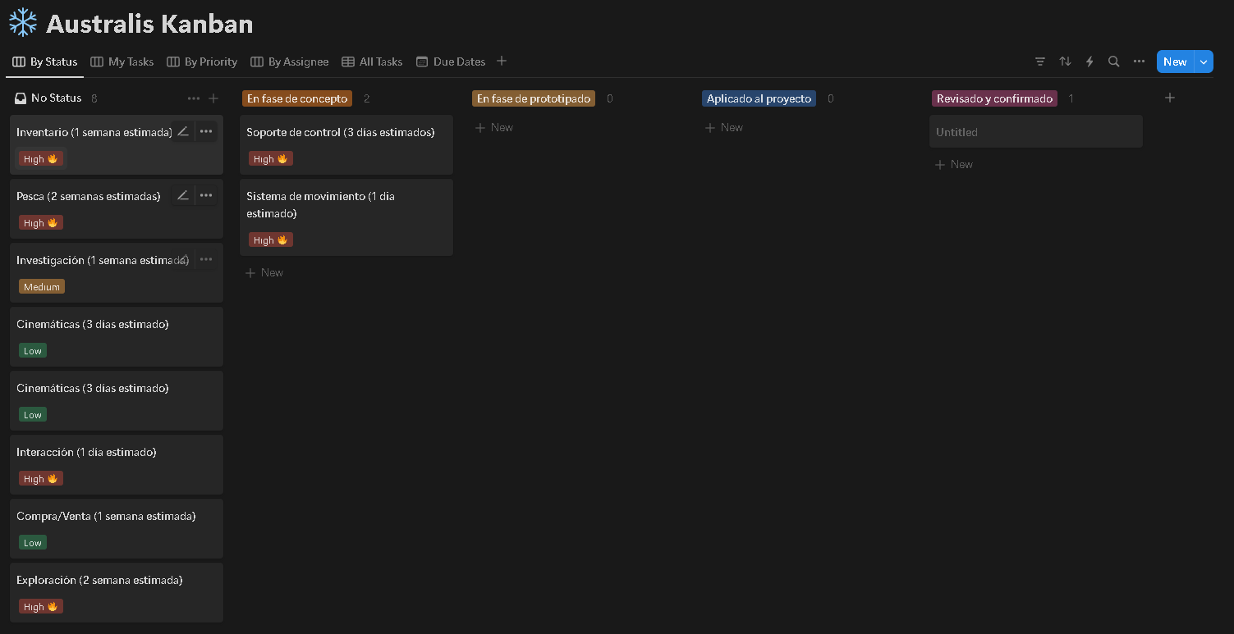

1. En caso de que el Proyecto APT sea grupal, en esta columna deben indicar el nombre de los responsables de cada tarea o actividad. Esto posteriormente permitirá diferenciar la evaluación por cada integrante.